Manual de Usuario - TechFlow Solutions

MANUAL DE USUARIO

Portal Corporativo TechFlow Solutions

Proyecto Final de Grado Medio SMR

Versión: 1.0 | Fecha: Mayo 2026 | Autora: Shannon (FP Dual Intensiva SMR)

ÍNDICE DEL MANUAL
- Introducción y Acceso al Portal
- Perfiles de Usuario Disponibles
- Módulo Público: Página Corporativa (index.php)
- Inicio de Sesión (login.php)
- Manual del Cliente: Panel Privado (panel_cliente.php)
- Manual del Cliente: Crear Incidencia (crear_ticket.php)
- Manual del Personal: Cuadro de Mando PMO (panel_pmo.php)
- Gestión de Tickets y Chat de Soporte (ver_ticket.php)
- Cerrar Sesión (logout.php)
- Credenciales de Prueba

1. Introducción y Acceso al Portal
El portal TechFlow Solutions es una plataforma web empresarial que unifica la gestión de proyectos (PMO) y el soporte técnico IT en un único entorno digital. Está diseñado para tres tipos de usuarios: clientes, técnicos de soporte y gestores de proyectos (PMO).

Requisitos para acceder
Elemento | Detalle
Navegador | Google Chrome, Microsoft Edge o Firefox (versión actual)
URL de acceso local | http://localhost/techflowsolution/
Servidor requerido | XAMPP activo con Apache y MySQL en marcha
Para verificar que el servidor está activo, abre el Panel de Control de XAMPP y comprueba que los módulos Apache y MySQL muestran fondo verde.

2. Perfiles de Usuario Disponibles
El sistema dispone de tres perfiles de acceso con permisos diferenciados:
Perfil | Descripción | Panel de Acceso
Cliente | Empresa o persona que contrata los servicios. Puede ver sus proyectos y reportar incidencias. | panel_cliente.php
Técnico | Personal de soporte IT que recibe y gestiona los tickets de incidencias. | panel_pmo.php
PMO (Gestora) | Responsable de proyectos que supervisa el progreso y coordina con soporte. | panel_pmo.php

3. Módulo Público: Página Corporativa
Al acceder a la URL http://localhost/techflowsolution/index.php, cualquier visitante puede ver la página corporativa sin necesidad de iniciar sesión.
Figura 1: Página Principal Corporativa de TechFlow Solutions
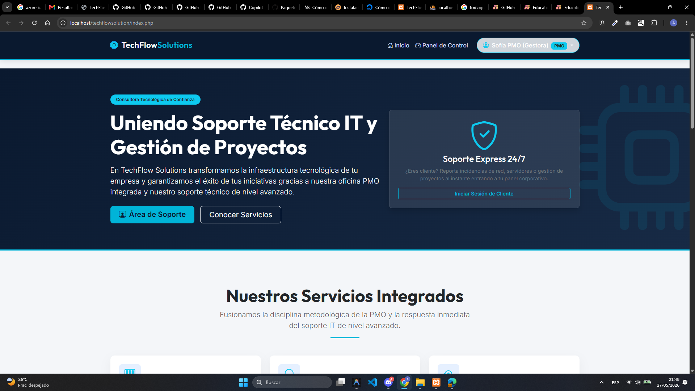
Figura 1 - Página Corporativa de TechFlow Solutions
Figura 1. Vista de la página corporativa principal (index.php). Se muestran los servicios integrados de Soporte IT y gestión PMO, con botones de acceso al portal de cliente.
La página corporativa incluye: - Cabecera navegable con el logotipo de TechFlow Solutions y enlace directo al panel de control. - Banner hero con el eslogan corporativo y botones de llamada a la acción: “Área de Soporte” y “Conocer Servicios”. - Sección de Servicios Integrados donde se describe la oferta de Soporte IT, PMO y Consultoría Cloud. - Formulario de Contacto para que nuevos clientes potenciales soliciten información.
Nota para el tribunal: En la barra de navegación superior, si el usuario tiene sesión activa, aparecerá su nombre y rol en un botón desplegable con la opción de cerrar sesión.

4. Inicio de Sesión
Para acceder al área privada del portal, navega a:
http://localhost/techflowsolution/login.php
Figura 2: Pantalla de Inicio de Sesión del Portal
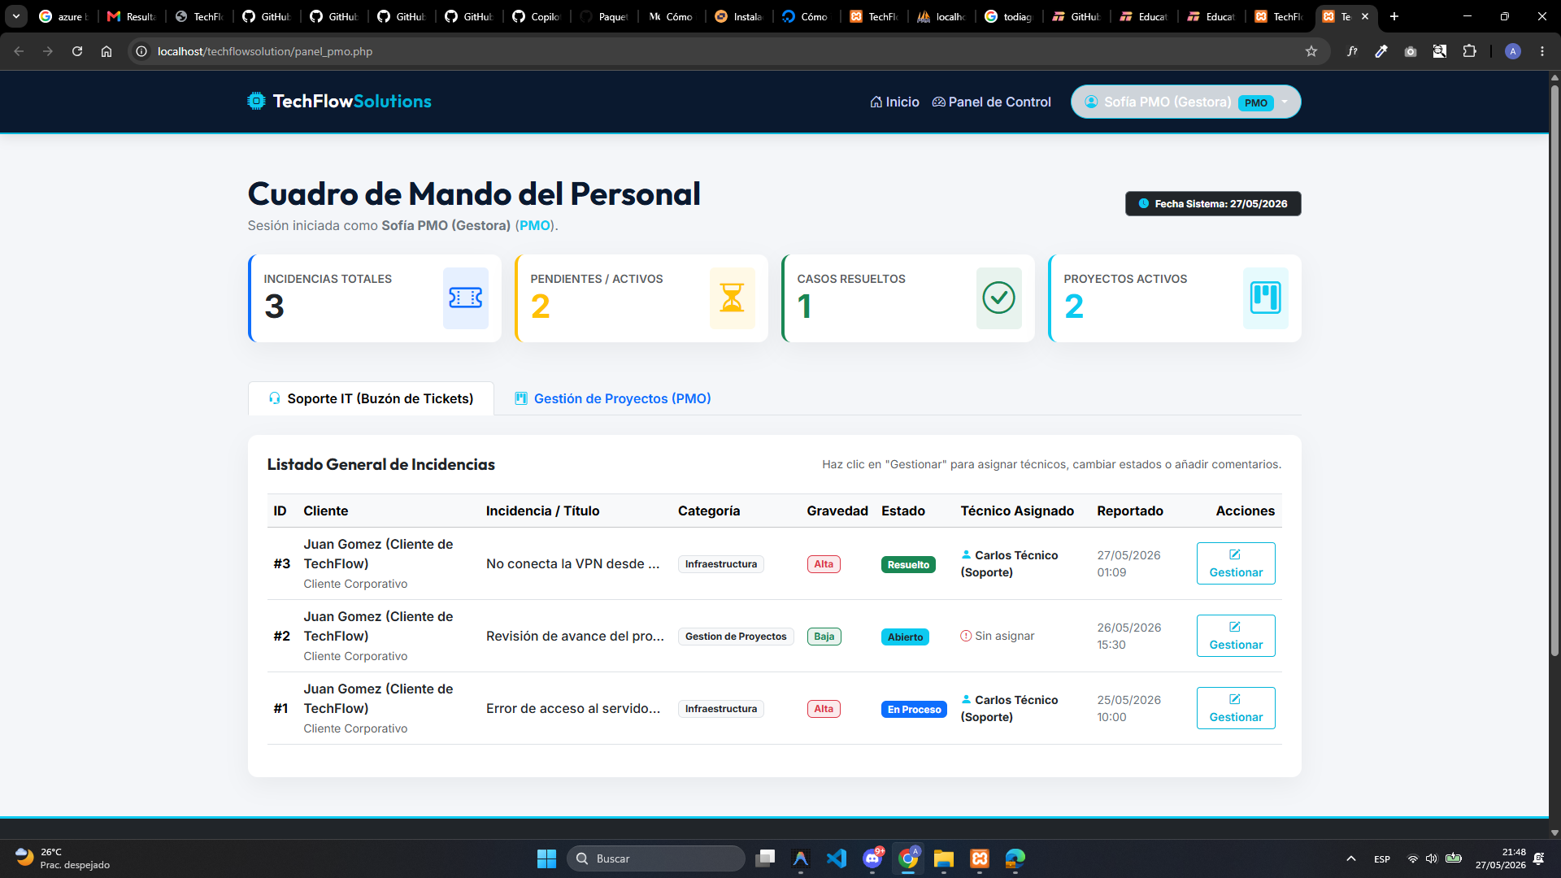
Figura 2 - Login del portal TechFlow Solutions
Figura 2. Formulario de autenticación del portal corporativo (login.php). Muestra el panel administrativo del usuario PMO en la sesión activa.

Pasos para iniciar sesión:
- Introduce tu correo electrónico en el primer campo.
- Introduce tu contraseña en el segundo campo.
- Haz clic en el botón “Iniciar Sesión”.
El sistema validará las credenciales contra la base de datos techflow_db. Según el rol asignado: - Si el rol es cliente → El sistema redirige a panel_cliente.php. - Si el rol es tecnico o pmo → El sistema redirige a panel_pmo.php.

Mensajes de error habituales:
Mensaje | Causa
“Por favor, completa todos los campos.” | Se ha dejado vacío el correo o la contraseña.
“No existe ninguna cuenta asociada a este correo electrónico.” | El correo no está registrado en la base de datos.
“La contraseña introducida es incorrecta.” | El correo existe pero la contraseña no coincide con el hash almacenado.

5. Manual del Cliente
Tras el inicio de sesión con credenciales de cliente, el sistema redirige al Panel de Control del Cliente.
Figura 3: Panel de Control Privado del Cliente
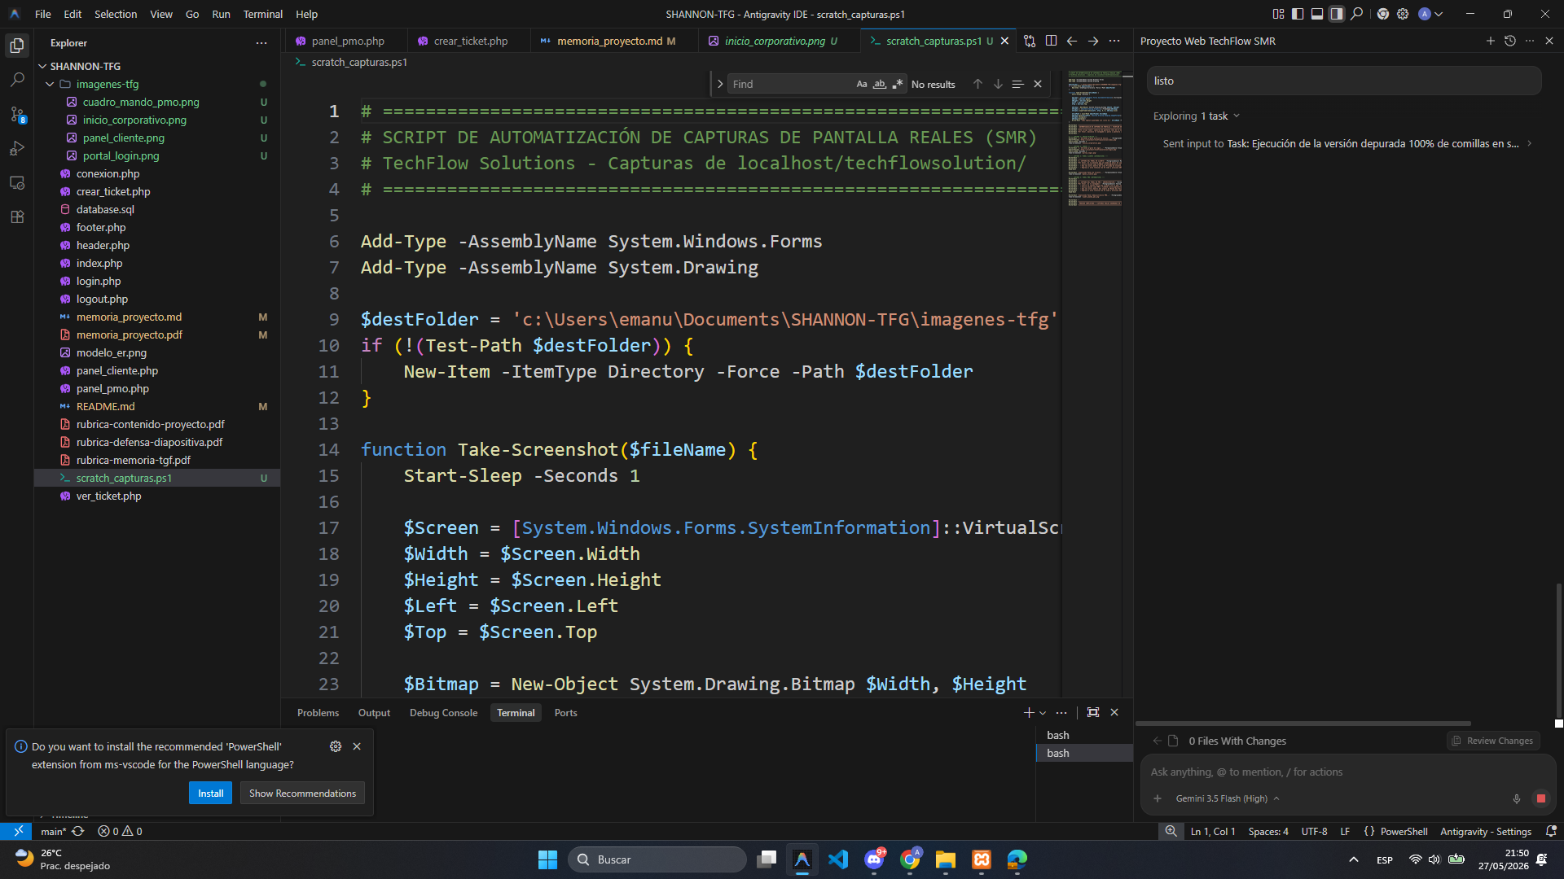
Figura 3 - Panel del cliente con proyectos y tickets
Figura 3. Panel privado del cliente (panel_cliente.php). Muestra los proyectos contratados con barra de progreso y el historial de tickets de soporte.
El panel del cliente tiene dos secciones accesibles mediante pestañas de navegación:

Pestaña 1: Gestión de Proyectos (PMO)
Muestra una tarjeta por cada proyecto contratado con la consultora, incluyendo:
Campo visible | Descripción
Nombre del proyecto | Título comercial acordado en el contrato.
Descripción | Alcance y objetivos del proyecto.
Estado | Fase actual: Planificación, En Desarrollo, Pruebas o Completado.
Barra de progreso | Porcentaje visual del avance completado (0-100%).
Fechas | Fecha de inicio y fecha estimada de finalización.

Pestaña 2: Soporte IT (Mis Tickets)
Lista el historial completo de incidencias que el cliente ha reportado, con su estado actual y un botón para ver el chat de seguimiento de cada una.
- Botón “Ver Detalle / Chat”: Abre la vista de seguimiento del ticket seleccionado.
- Botón “Crear Nueva Incidencia”: Acceso directo al formulario de alta de ticket.

6. Crear una Nueva Incidencia
Cuando el cliente detecta un problema técnico o necesita soporte, debe crear un nuevo ticket. Para ello:
- En el menú de navegación, hacer clic en “Área de Soporte” o bien en el botón “Crear Nueva Incidencia” desde el panel de cliente.
- El sistema carga el formulario en crear_ticket.php.

Campos del formulario de alta de incidencia:
Campo | Tipo | Descripción
Título de la Incidencia | Texto obligatorio | Breve descripción del fallo (máx. 150 caracteres).
Categoría | Selector desplegable | Soporte Técnico / Gestión de Proyectos / Infraestructura.
Gravedad | Selector desplegable | Baja / Media / Alta / Crítica (según el impacto en el negocio).
Descripción detallada | Área de texto | Explicación completa del problema: síntomas, errores observados, pasos previos realizados.
- Revisar los campos y hacer clic en “Registrar Incidencia”.
- El sistema genera un nuevo registro en la tabla tickets con estado “Abierto” y muestra un mensaje de confirmación con el número de ticket asignado.
Buena práctica: Cuanto más detallada sea la descripción de la incidencia, más rápido podrá el técnico asignado diagnosticar y resolver el problema.

7. Cuadro de Mando del Personal (PMO y Técnico)
El personal de la consultora (técnicos y gestoras PMO) accede a un panel administrativo unificado.
Figura 4: Cuadro de Mando Administrativo del Personal TechFlow
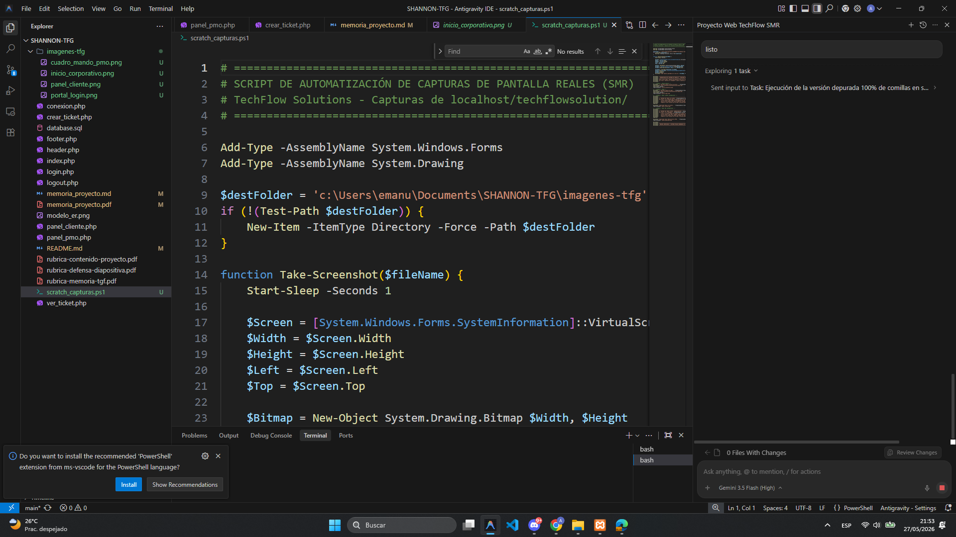
Figura 4 - Cuadro de mando PMO con KPIs y tabla de tickets
Figura 4. Panel de control del personal (panel_pmo.php). Muestra los KPIs estadísticos en la cabecera y la tabla de gestión global de tickets. Se observan los tickets #1, #2 y #3 con sus respectivos estados: “En Proceso”, “Abierto” y “Resuelto”.

Cabecera de KPIs (Indicadores Clave de Rendimiento)
Indicador | Descripción
Incidencias Totales | Número total de tickets en el sistema.
Pendientes / Activos | Tickets con estado “Abierto” o “En Proceso”.
Casos Resueltos | Tickets con estado “Resuelto” o “Cerrado”.
Proyectos Activos | Proyectos en fase “En Desarrollo” o “Planificación”.

Pestaña 1: Soporte IT (Buzón de Tickets)
Tabla global que lista todos los tickets de todos los clientes. Columnas visibles:
- ID del ticket
- Cliente que reportó la incidencia
- Título del problema
- Categoría y Gravedad
- Estado actual (con badge de color)
- Técnico Asignado (o “Sin asignar” si está libre)
- Fecha de apertura
- Botón “Gestionar” para abrir la ficha completa del ticket

Pestaña 2: Gestión de Proyectos (PMO)
Tabla con todos los proyectos de la cartera de clientes activos, con su porcentaje de progreso y estado del ciclo de vida PMO.

8. Gestión y Seguimiento de Tickets
Al hacer clic en el botón “Gestionar” desde el panel PMO, o en “Ver Detalle” desde el panel cliente, se abre la vista completa del ticket en ver_ticket.php.
Esta vista tiene dos zonas:

Zona Izquierda: Chat de Seguimiento
Muestra el histórico de mensajes entre el cliente y el técnico en formato de burbuja de conversación. Para añadir un nuevo mensaje: 1. Escribir el texto en el área de texto de la parte inferior. 2. Hacer clic en “Enviar Mensaje”. 3. El mensaje queda registrado en la tabla comentarios_tickets con la fecha y hora exactas.

Zona Derecha: Panel de Gestión (solo para Técnicos y PMO)
Los usuarios con rol tecnico o pmo disponen de un panel lateral adicional con los siguientes controles:
Control | Descripción
Asignar Técnico | Selector desplegable con todos los técnicos disponibles. Permite asignar o reasignar el responsable del caso.
Actualizar Estado | Cambiar el ciclo de vida del ticket: Abierto → En Proceso → Resuelto → Cerrado.
Botón “Guardar Cambios” | Ejecuta un UPDATE en la tabla tickets con los nuevos valores.
Seguridad importante: Si un cliente intenta acceder a la URL de un ticket que no le pertenece (por ejemplo, modificando el ID en la barra de direcciones), el sistema detecta la discrepancia entre el cliente_id del ticket y el $_SESSION['usuario_id'] activo, bloqueando el acceso y redirigiendo al login.

9. Cerrar Sesión
Para finalizar la sesión de usuario de forma segura: 1. Hacer clic en el nombre de usuario en la esquina superior derecha de la barra de navegación. 2. En el menú desplegable que aparece, seleccionar “Cerrar Sesión”. 3. El sistema ejecuta session_destroy() en logout.php, borrando todas las variables de sesión del servidor. 4. El usuario es redirigido automáticamente a la página corporativa index.php.

10. Credenciales de Prueba
Para testear todas las funcionalidades del sistema, se han cargado los siguientes usuarios de prueba en la base de datos:
Rol | Nombre | Correo electrónico | Contraseña
Cliente | Juan Gómez | cliente@techflow.com | password123
Técnico | Carlos Técnico | tecnico@techflow.com | password123
PMO (Gestora) | Sofía PMO | pmo@techflow.com | password123
Advertencia de Seguridad: Estas credenciales son exclusivamente para el entorno de pruebas local (localhost). En un entorno de producción real, las contraseñas deben ser únicas, complejas y nunca compartidas en documentación pública.

Manual generado para el Proyecto Final de Grado Medio SMR · TechFlow Solutions · Mayo 2026

